高一第二学期第一次月考
化 学 试 题
可能用到的相对原子质量：
H：1 C：12 N：14 O：16 Na：23 Mg：24 Al：27 S：32 Cl：35.5 Fe：56 Cu：64
Ⅰ卷（55分）
一、单项选择题（每小题只有一个选项符合题意，每小题2分，共40分）
1.重水(D₂O)是重要的核工业原料,下列说法错误的是 ( )
A.氘(D)原子核外有1个电子 B.¹H与D互称同位素
C.H₂O与D₂O互称同素异形体 D. 与的相对分子质量相同
2.据报道，科学家已成功合成了少量O₄（其结构式是 ）， 有关O₄的说法正确的是（ ）
A．在O₄分子中含有极性共价键 B．相同质量的O₄与O₃所含氧原子个数比为4∶3
C．O₄是氧的一种新的同位素 D．O₄与O₃、O₂都是氧元素的同素异形体
3．下列电子式中，正确的是( )
4．已知_{a}A^{n＋}、_{b}B^{(n＋1)＋}、_{c}C^{n－}、_{d}D^{(n＋1)－}具有相同的电子层结构，关于A、B、C、D四种元素的叙述正确的是( )
A．气态氢化物的稳定性：D>C B．原子序数：b>a>c>d
C．最高价氧化物对应水化物的碱性：B>A D．四种元素一定属于短周期元素
5．门捷列夫在描述元素周期表时，许多元素尚未发现，但他为第四周期的三种元素留下了空位，并对它们的一些性质做了预测，X是其中的一种“类硅”元素，后来被德国化学家文克勒发现，并证实门捷列夫当时的预测相当准确。根据元素周期律，下列有关X性质描述中错误的是( )
A．X单质不易与水反应 B．XO₂可被碳或氢还原为X
C．XCl₄的沸点比SiCl₄的高 D．XH₄的稳定性比SiH₄的高
- 下列物质中，只含有极性键的共价化合物是( )
A．Na₂O₂ B．Ba(OH)₂ C．HClO D．H₂O₂

7．下列氧化还原反应中氧化剂与还原剂的物质的量之比为1∶2的反应是（ ）
高温
①C+2H₂O(g)===2H₂+CO₂ ②Cl₂+2FeCl₂==2FeCl₃；
点燃
③MnO₂+4HCl===MnCl₂+Cl₂↑+2H₂O； ④2CO+O₂===2CO₂；
点燃
高温
⑤2Na+Cl₂===2NaCl； ⑥2CuO+C===2Cu+CO₂↑
- ②③④⑤ B、①②④⑤⑥ C、①②③④⑤ D、全部
8．下表是元素周期表的一部分，有关说法正确的是( )
族  周期 | ⅠA | ⅡA | ⅢA | ⅣA | ⅤA | ⅥA | ⅦA
2 |  |  |  | a | b
3 | d | e | f | g |  | h | i
A.a、b、e、f四种元素的原子半径：e>f>b>a
B．h、i两种元素阴离子的还原性：h>i
C．a、g两种元素氢化物的稳定性：a<g
D．d、e、f三种元素最高价氧化物对应的水化物的碱性依次增强
9．2011年3月11日，日本发生里氏9级大地震并引发海啸，福岛核电站发生泄漏。其中I和铯Cs等放射性元素泄漏严重。下列叙述正确的是( )
A．碘有28种同位素，因此碘元素相对原子质量为上述多种同位素的核素相对原子质量的个数百分比的平均值
B.I的质子数和中子数之差为78
C.Cs中137为铯元素的相对原子质量 D．CsI为共价化合物
10．W、X、Y、Z均为短周期元素，W的最外层电子数与核外电子总数之比为7∶17；X与W同主族；Y的原子序数是W和X的原子序数之和的一半；含Z元素的物质焰色反应为黄色。下列判断正确的是( )
A．金属性：Y＞Z B．氢化物的沸点：X＞W
C．离子的还原性：X＞W D．原子及离子半径：Z＞Y＞X
11．下列说法正确的是( )
A．氯化钠固体溶于水时离子键被破坏 B．氨水能导电，氨气是电解质
C．硫酸氢钠固体融化时破坏极性键 D．水分子中各原子均达到了8电子稳定结构
12．X、Y、Z都是短周期元素，X原子的最外层只有1个电子，Y原子的M层电子数只有K层与L层电子数之和的一半，Z原子的L层电子数比Y原子的L层电子数少2，且Y元素可有2种正价，两种正价的差值为2。由X、Y、Z三种元素组成的化合物的化学式可能是( )
①X₂YZ₃ ②XYZ₃ ③XYZ₄ ④X₂YZ₄ ⑤X₃YZ₃ ⑥X₃YZ₄
A．①②③ B．④⑤⑥ C．②⑤⑥ D．①③⑤
13.下列反应过程中,同时有离子键、极性共价键和非极性共价键的断裂和形成的反应是 ( )
A.NH₄Cl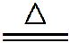NH₃↑+HCl↑ B.NH₃+CO₂+H₂ONH₄HCO₃
C.2NaOH+Cl₂NaCl+NaClO+H₂O D.2Na₂O₂+2CO₂2Na₂CO₃+O₂
14. 下列叙述能证明氯元素原子得电子能力比硫元素强的说法有几个( )
①HCl的溶解度比H₂S大 ②HCl的酸性比H₂S强 ③HCl的稳定性比H₂S强 ④HCl的还原性比H₂S强 ⑤HClO的酸性比H₂SO₄弱 ⑥Cl₂与铁反应生成FeCl₃，而S与铁反应生成FeS ⑦Cl₂能与H₂S反应生成S ⑧在周期表中Cl处于S同周期的右侧 ⑨还原性：Cl⁻<S²⁻
A．4 B．5 C．6 D．7
15.下列说法正确的是 ( )
A. 分子组成相差一个或若干个CH₂原子团的物质,互称为同系物
B. CH₄、CCl₄和CH₃Cl都是正四面体结构
C. 甲烷分子的空间构型是正四面体,所以CH₂Cl₂只有一种构型
D. 甲烷能使溴水褪色
16.下列各组物质中,所含化学键类型完全相同的是 ( )
A.NaF、Na₂O₂ B. CO₂、Na₂CO₃ C. NH₄Cl、NaOH D. Na₂O、H₂O
17. 共价键、离子键和分子间作用力是微粒之间的不同作用力。下列①Na₂O₂ ②SO₂ ③NaCl ④N₂ ⑤H₂O₂，其中含有极性共价键和分子间作用力两种作用力的是（ ）
A．②⑤ B．①⑤ C．②④ D．①②③
18.下列烷烃在光照条件下与氯气反应,生成四种沸点不同的一氯代物的是 ( )
A.CH₃CH₂CH₂CH₂CH₂CH₃ B.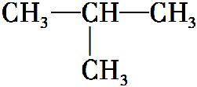
C.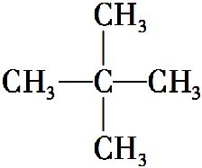 D.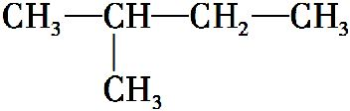
19.下列离子方程式书写正确的是（ ）
A．向CaCl₂溶液中通入少量CO₂气体： Ca²⁺+CO₂+H₂O＝CaCO₃↓+2H⁺
B．碳酸钠溶液与硫酸氢钠溶液反应： CO₃^{2－}+H⁺＝CO₂↑+H₂O
C．Ba(OH)₂溶液中滴加NH₄HSO₄溶液至刚好沉淀完全：Ba²⁺+OH－+H⁺+SO₄^{2－}＝BaSO₄↓+ H₂O
D．向FeBr₂溶液中通入足量的Cl₂： 2Fe²⁺＋4Br⁻＋3Cl₂＝2Fe³⁺＋2Br₂＋6Cl⁻
20. 巳知某溶液中存在较多的H＋、SO₄²⁻、NO₃⁻，则该溶液中还可能大量存在的离子组是（ ）
A．Al³⁺、CH₃COO⁻、Cl⁻ B．Mg²⁺、Ba²⁺、Br⁻ C． Mg²⁺、Cl⁻、I⁻ D．Na⁺、NH₄⁺、Cl⁻
二．不定项选择题（每题有1-2个正确选项，每题3分，漏选得1分）
设N_{A}为阿伏加德罗常数，下列说法正确的是（ ）
A．23g钠在氧气中完全燃烧失去电子数为N_{A}
B．1L 2mol/L的NaCl溶液中含Na＋数目为2mol
C．标准状况下，11.2L CH₂Cl₂所含分子数为0.5N_{A}
D．分子数为N_{A}的CO气体质量为28g
- 下列说法中正确的是( )
A．化学式为C₃H₈的物质只有一种结构
B．HF、H₂O、NH₃、PH₃的热稳定性依次降低
C．CH₄、SiH₄、H₂O、HF的沸点依次升高
D．碱金属单质的熔点随原子序数递增依次升高
- 短周期元素A、B、C、D的原子序数依次递增，它们的核电荷数之和为32，原子最外层电子数之和为10。A与C同主族，B与D同主族，A、C原子的最外层电子数之和等于B原子的次外层电子数。则下列叙述正确的是( )
A．D元素处于元素周期表中第3周期第ⅥA族
B．四种元素的原子半径：A<B<C<D
C．一定条件下，B单质能置换出D单质，C单质能置换出A单质
D．B、D的最高价氧化物具有相似的物理性质和化学性质
- A、B、C为三种短周期元素，A、B同周期，A、C最低价离子分别为A^{2－}、C－，其离子半径A^{2－}>C－。B^{2＋}与C－具有相同的电子层结构，下列叙述一定不正确的是( )
A．它们的原子序数A>B>C B．它们的原子半径C>B>A
C．离子半径A^{2－}>C－>B^{2＋} D．原子核外最外层上的电子数C>A>B
- 短周期元素X、Y、Z所在的周期数依次增大，它们的原子序数之和为20，且Y^{2－}与Z＋核外电子层的结构相同。下列化合物中同时存在极性共价键和非极性共价键的是( )
A．Z₂Y B．X₂Y₂ C．Z₂Y₂ D．ZYX
Ⅱ卷（共45分）
三、非选择题 （共5道题，共45分）
- （7分）
（1）下列各组物质
① O₂和O₃ ② H₂、D₂、T₂ ③ ¹²C和¹⁴C
④ CH₃CH₂CH₂CH₃ 和 (CH₃)₂CH₂CH₃ ⑤乙烷和丁烷
⑥ CH₃CH₂CH₂CH(C₂H₅)CH₃ 和 CH₃CH₂CH₂CH(CH₃)C₂H₅
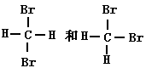
⑦

互为同分异构体的是_____________ 互为同系物的是_________， 互为同位素的是__________， 是同素异形体的是__________， 是同一物质的是__________。（填序号）
（2）分析下列化学式中画有横线的元素，选出符合①②要求的物质，把相应序号填在横线上。
A.NH₃ B.H₂O C.HCl D.CH₄
①最外层只有一个电子参与形成共价键的是 。
②最外层含有一对未成键电子的是 。

- （10分）(1)右表为元素周期表短周期的一部分，下列有关A、B、C、D四种元素的叙述正确的是__________。(填序号，下同) 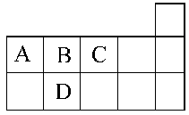

A．原子半径大小比较为A＞B＞C＞D B．生成的氢化物稳定性为A＞B＞C＞D
C．A与C形成的阴离子可能有AC D．A、B、C、D的单质常温下均不导电
(2)下列曲线分别表示元素的某种性质与核电荷数的关系(X为核电荷数，Y为元素的有关性质)。把与下面元素有关的性质相符的曲线标号填入相应的空格中：
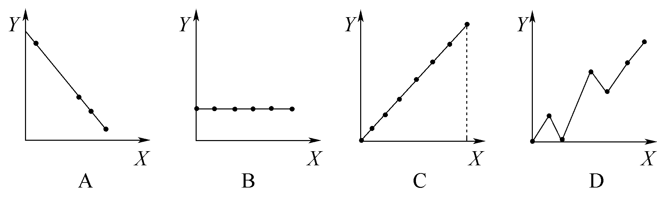

①第ⅡA族元素的最外层电子数__________；
②F－、Na＋、Mg^{2＋}、Al^{3＋}的离子半径大小__________。
(3)元素X、Y、Z、M、N均为短周期主族元素，且原子序数依次增大。已知Y原子最外层电子数与核外电子总数之比为3∶4；M元素原子的最外层电子数与电子层数之比为4∶3；N－、Z＋、X＋的离子半径逐渐减小；化合物XN常温下为气体。据此回答：
①请写出由X、Y、Z三种元素形成的离子化合物与XN的水溶液反应的化学方程式_____________________________________。
②工业上制取单质M的化学方程式_________________________________。
- （10分）X、Y、Z、Q、R是五种短周期元素，原子序数依次增大。X、Y两元素最高正价与最低负价之和均为0；Q与X同主族；Z、R分别是地壳中含量最高的非金属元素和金属元素。请回答下列问题：
（1）Y在元素周期表中的位置为________________。
（2）五种元素原子半径由大到小的顺序是（写元素符号）_______________________________
（3）QX的电子式为___________；QX与水反应放出气体的化学方程式为_____________________
（4）X、Z两元素所形成所有化合物的结构式为
（5）由以上某些元素组成的化合物A、B、C、D有如下转化关系
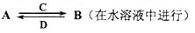
其中C是产生温室效应的气体；D是淡黄色固体。C的电子式是_______________________；
如果A、B均由三种元素组成，B为两性不溶物，
由A转化为B的离子方程式_________________________________________。

- （12分） 中学常见反应的化学方程式是A＋B→X＋Y＋H₂O（未配平，反应条件略去），
其中A、B的物质的量之比为1:4。请回答：
（1）若Y是黄绿色气体，则Y的电子式是 ，该反应的离子方程式是 。
（2）若A为非金属单质，构成它的原子核外最外层电子数是次外层电子数的2倍，B的溶液为某浓酸，则此反应中氧化剂与还原剂的物质的量之比是 。
（3）若A为金属单质，常温下A在B的浓溶液中“钝化”，且A可溶于X溶液中。
①A元素的元素名称为： ，Y的化学式是 。
②含amol X的溶液溶解了一定量A后，若溶液中两种金属阳离子的物质的量恰好相等，则被还原的X是 mol。
- （6分）
W、X、Y、Z是四种常见的短周期元素，其原子半径随原子序数变化如下图所示。已知W的一种核素的质量数为18，中子数为10；X和Ne原子的核外电子数相差1；Y的单质是一种常见的半导体材料；Z的非金属性在同周期主族元素中最大。
（1）请写出Z的单质与X的最高价氧化物的水化物反应的离子反应方程式 ： ；
- 与Z位于同主族的短周期元素M所形成的氢化物的沸点比Z的氢化物的沸点高，
原因是 ；

（3）Y与Z形成的化合物和足量水反应，生成一种弱酸和一种强酸，该反应的化学方程式是 。

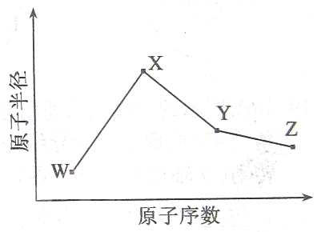

高一第一次月考
化学 答案
1-5 CDCBD 6-10 CABAB 11-15 ACDBC 16-20 CADDD
21-25 （AD）（AB） C B B
26．（7分，每空1分）（1）④ ，⑤ ，③，①，②⑥⑦
（2）①C ②A
27. （10分，每空2分）
(1)C (2) ①B ②A
(3) ①NaOH +HCl=== NaCl+ H₂O ②SiO₂＋2C=====Si＋2CO↑
28．（10分）
（1）二、IVA （1分） （2）Na>Al>C>O>H （1分）
（3）Na⁺[:H]⁻、（1分） NaH+H₂O=NaOH+H₂↑（1分）
（4） （各1分，对一个得1分）
（5）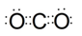（2分）
（2分）
29（12分，每空2分）
（1）；MnO₂+ 4H⁺ + 2Cl⁻=== Mn²⁺ + Cl₂↑+2H₂O（反应条件：加热）；
（2）4:1； （3）①铁； NO； ②0.4a
30.（6分,每空2分）
（1）Cl₂+ 2 OH⁻ == Cl⁻ + ClO⁻ + H₂O
(2) HF分子间形成氢键 （3）SiCl₄ + 3H₂O == H₂SiO₃ +4 HCl

